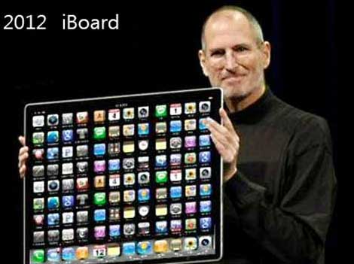
1. Apples grundare har 10000 appar han laddar ner 100 program till hur många program har han?
2. Om han har 108 program och han tar bort 22 program.
Hur många program har han kvar?
3. Apples grundare har 10000 GB han slösar 198 hur många GB har han kvar?

